第12讲 统计调查与直方图

知识点01 调查、收集数据的过程与方法
- 统计调查的一般步骤：
（1）确定调查问题；
（2）确定调查对象；
（3）确定调查方式；
（4）展开调查；
（5）统计、整理调查数据；
（6）分析数据得出结论。
- 收集数据的方式与方法：
方法：①问卷调查法；②访问调查法；③电话调查法；④实验法。
方式：全面调查与抽样调查。
- 整理数据的方法：
统计中，一般采用表格整理的数据，采用”划记”的方法，写”正”字，字的每一笔代表一个数据。
- 描述数据的方法：
一般用统计表与统计图描述数据。

知识点02 全面调查与抽样调查
- 全面调查：
调查全体对象的调查叫做全面调查。适用于调查范围较小，调查不具有破坏性且数据要求准确全面的调查。
优点：结果准确、全面。
缺点：工作量大，有时具有破坏性。
- 抽样调查：
抽取部分对象进行调查的方法叫做抽样调查。适用于调查范围广，涉及面大，受条件限制或具有破坏性的调查。
优点：工作量小，节省时间和人力。
缺点：结果不如全面调查准确，可能有误差。

知识点03 数据的描述
- 数据的两种描述方法：
数据的描述常利用统计表或统计图。常见的统计图有条形统计图、折线统计图和扇形统计图。
- 条形统计图、折线统计图以及扇形统计图的优缺点：
条形统计图：优点：能够清楚的表示出每一组的具体数据。缺点：不能表示出数据在不同时间内的变化情况以及数据占总数的百分比。
折线统计图：优点：能够清楚反映出数据的变化情况。缺点：不能表示出数据占总数的百分比。
扇形统计图：优点：能够清楚的表示出各部分在总体中所占的百分比。缺点：不能清楚的表示出每一项的数目。
- 画扇形统计图的步骤：
第一步：计算百分比：计算各部分数据占总数的百分比。
第二步：求圆心角：计算各部分在圆中所对应的圆心角度数，利用公式 $360°×百分比$计算。
第三步：画扇形：根据第二步求出的圆心角度数在圆中画出各部分的扇形。
第四步：在每个扇形中标出相应的名称以及百分比。

知识点04 总体、个体、样本及样本容量
- 总体、个体、样本及其样本容量：
总体：要考察的全体对象。
个体：组成总体的每一个考察对象。
样本：所有被抽取出来的个体组成一个样本。
样本容量：样本中个体的数目称为样本容量（样本容量没有单位）。
- 简单随机抽样：
在抽取样本的过程中，总体中的每一个个体都有相等的机会被抽到，这样的抽样方法是一种简单随机抽样。抽出的样本必须具有代表性、广泛性。

知识点05 频数分布直方图
- 相关概念：
（1）极差：一组数据中的最大值与最小值的差叫做极差。
（2）组距：每一组数据两个端点之间的距离。
（3）组数：把数据分成若干组，分成组数的多少叫做组数。
（4）频数：对落在各个小组内的数据进行累计，得到的各个小组内的数据的个数叫做该小组的频数。
（5）频率：各个小组中频数与数据总数的比值。
（6）频数分布表：把各个类别及其对应的频数用表格的形式表示出来，所得表格就是频数分布表。
- 画频数分布直方图的步骤：
第一步：计算极差；
第二步：确定组数与组距；要求组数与组距的乘积大于极差。
第三步：画频数分布表；
第四步：画频数分布直方图。

知识点06 统计图的综合应用
- 条形图：
通过条形的高度来表示数据的大小，它能显示每一组的具体数据，易于比较数据之间的差别。
- 折线图：
通过用数据点的连线来表示一些”连续型”数据的变化趋势，它能清楚的反映数据的变化情况。
- 扇形图：
圆代表整体，图中的各部分扇形分别代表整体中的不同部分，它能反映部分占总体的百分比。

例题讲解
1．为了了解某校九年级1200学生的体重情况，请你运用所学的统计知识，将解决上述问题要经历的几个重要步骤进行排序．①收集数据；②设计调查问卷；③用样本估计总体；④整理数据；⑤分析数据．则正确的排序为 ．（填序号）
2．下列调查中，适宜采用普查方式的是（ ）
A．调查市场上蔬菜保鲜的情况
B．调查乘坐高铁的旅客是否携带了违禁物品C．调查某品牌电池的使用寿命
D．调查某地区初中生一天完成作业所用时间
3．某一家电卖场对其销售的空调情况进行了调查，得到下面的信息：
2008年至2010年各种品牌空调的销售量（单位：万台）
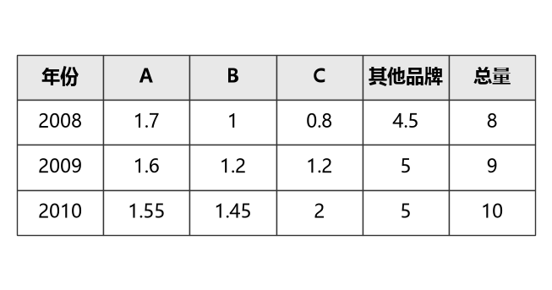
请你制作适当的统计图，反映下列信息：
（1）2008年至2010年，C品牌空调在该卖场销售量的变化情况；
（2）2010年，A，B，C及其他品牌的空调在该卖场的市场占有率情况．

4．为了解某校初二年级900名学生每天花费在数学学习上的时间，抽取了100名学生进行调查，以下说法正确的是（ ）
A．样本容量是100 B．每名学生是个体C．从中抽取的100名学生是样本
D．初二年级900名学生是总体

5．某班在大课间活动中抽查了20名学生每分钟跳绳次数，得到如下数据（单位：次）：65，74，83，87，88，89，91，93，100，102，108，111，117，121，130，133，146，158，177，188．则跳绳次数在90～110这一组的频率是 ．
6．某校有学生3000人，准备开展学校社团活动，组建摄影社、国学社、篮球社、科技制作社四个社团．每名学生最多只能报一个社团，也可以不报．为了估计各社团人数，现在学校随机抽取了50名学生做问卷调查，得到了如图所示的两个
不完整的统计图
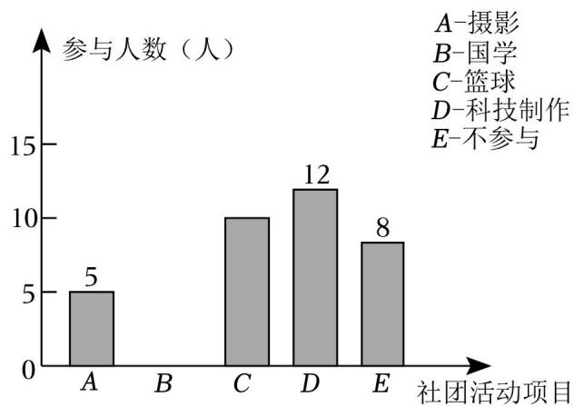
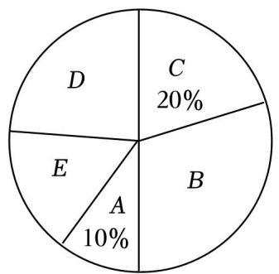
结合以上信息，回答下列问题：
（1）本次抽样调查的样本容量是 ；
（2）条形统计图国学（B）上的具体数据是 ；
（3）参与科技制作社团（D）所在扇形的圆心角度数是 ；
（4）请你估计全校有多少学生报名参加篮球社团活动．

当堂练习
7．实施”双减”政策后，为了解我县初中生每天完成家庭作业所花时间及质量情况，根据以下四个步骤完成调查：①收集数据；②分析数据；③制作并发放调查问卷；④得出结论，提出建议和整改意见．你认为这四个步骤合理的先后排序为（ ）
A．①②③④ B．①③②④
C．③①②④ D．②③④①
8．万州区教师进修学院为了督查国家双减政策的落实情况，现调查某校学生每日睡眠时长问题，选用下列哪种方法最恰当（ ）
A．查阅文献资料 B．对学生问卷调查 C．上网查询 D．对校领导问卷调查
9．下列调查中，适宜采用普查方式的是（ ）
A．了解神舟飞船的设备零部件的质量情况B．了解一批灯泡的使用寿命
C．了解江苏中学生观看电影《二十条》的情况
D．了解无锡市中小学生的课外阅读时间
10．下列调查中，适合用抽样调查的是（ ）
A．订购校服时了解学生衣服尺寸 B．了解全班学生上学的交通方式 C．了解神舟七号飞船零部件的质量 D．了解我国初中生视力情况
11．为了解我校八年级600名学生期中数学考试成绩，从中抽取了100名学生的数学成绩进行统计．下列判断正确的是（ ）
A．被抽取的100名学生的数学成绩是总体B．样本容量是600 C．被抽取的100名学生是总体的一个样本 D．样本容量是100
12．某厂生产了1000只灯泡．为了解这1000只灯泡的使用寿命，从中随机抽取了50只灯泡进行检测，结果有28只灯泡的使用寿命超过了2500小时，那么估计这1000只灯泡中使用寿命超过2500小时的灯泡的数量为 只．
13．在一次数学测试中，将某班40名学生的成绩分为5组，第一组到第四组的频率之和为0.8，则第5组的频数是（ ）
A．7 B．8 C．9 D．10
14．某校为了解九年级1000名学生一分钟跳绳的情况，随机抽取50名学生进行一分钟跳绳测试，获得了他们跳绳的数据（单位：个），数据整理如下：
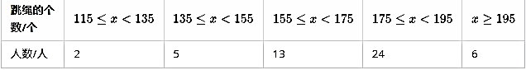

根据以上数据，估计九年级1000名学生中跳绳的个数不低于175个的人数为 人．

15．兰州市现行城镇居民用水量划分为三级，水价分级递增．第一级为每户每年不超过$144m^{3}$的用水量，执行现行居民用水价格；第二级为超出$144m^{3}$但不超过$180m^{3}$的用水量，执行现行居民用水价格的1.5倍；第三级为超出$180m^{3}$的用水量，执行现行居民用水价格的3倍．某小区志愿队为了解该小区居民的用水情况，随机抽样调查了50户家庭的年用水量，并整理绘制了频数分布直方图（如图），若该小区共有1000户居民，请根据相关信息估计该小区年用水量达到第三级标准的户数（ ）
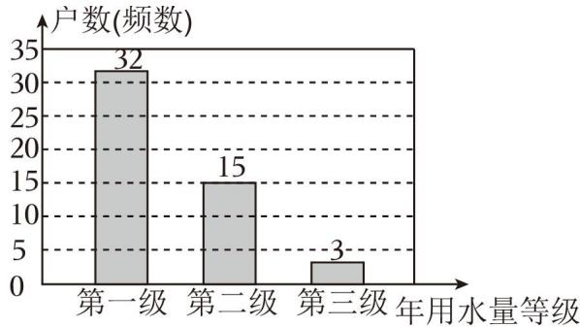
A．30 B．45 C．60 D．90
16．我校有2000名学生参加”我为大运添风采”为主题的知识竞赛，赛后随机抽取部分参赛学生的成绩进行整理并制作成图表如下：
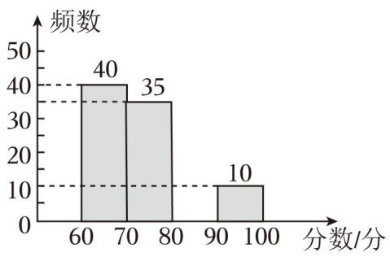
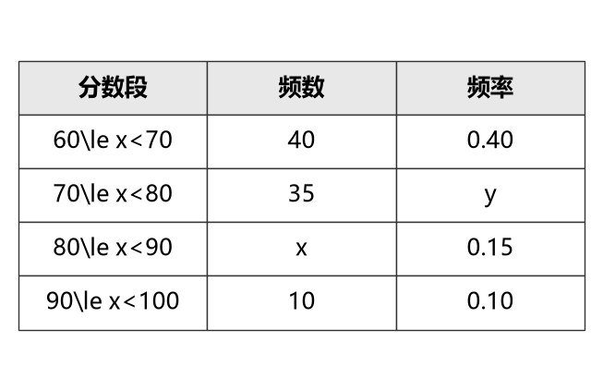
请根据上述信息，解答下列问题：
（1）表中：$x=$ ；
（2）请补全频数分布直方图；
（3）如果将比赛成绩80分以上（含80分）定为优秀，那么优秀率是多少？并且估算该校参赛学生获得优秀的人数．

课后作业
17．实施”双减政策”之后，为了解贵阳市某初中2735名学生平均每天完成各科家庭作业所用的时间，根据以下4个步骤进行调查活动：①整理数据；②得出结论，提出建议；③分析数据；④收集数据．对这4个步骤进行合理的排序移动： ．
18．下列调查中，适合普查方式的是（ ）
A．调查全国初中生的睡眠时间
B．调查某班级学生的身高情况
C．调查长江江苏段的水质情况
D．调查某品牌灯泡的使用寿命
19．下列调查中，适合用抽样调查的是（ ）
A．订购校服时了解某班学生衣服的尺寸
B．考察一批灯泡的使用寿命
C．发射运载火箭前的检查
D．对登机的旅客进行安全检查
20．劳动教育是发挥劳动的育人功能，对学生进行热爱劳动、热爱劳动人民的教育活动．为了解某校3500名学生参加课外劳动的时间，从中抽取500名学生，对他们参加课外劳动的时间进行分析，在此项调查中，样本是指（ ）
A．3500名学生
B．从中抽取的500名学生参加课外劳动的时间C．从中抽取的500名学生
D．3500名学生参加课外劳动的时间
21．为了估计湖里有多少条鱼，先从湖里捕捞100条鱼做上标记，然后放回池塘去，经过一段时间，带有标记的鱼完全混合于鱼群后，小刚又从湖里捕捞200条鱼，发现有15条有标记，那么你估计池塘里有多少条鱼（ ）
A．1333条 B．3000条 C．300条 D．1500条
22．为了更好地落实课后延时服务工作，某校决定根据学生的兴趣爱好采购一批体育用品供学生使用．该校团委随机抽取了该校100名学生就体育兴趣爱好情况进行调查，并将收集到的数据整理绘制成如图所示的统计图．若该校共有学生1500人，则该校喜欢足球的学生大约有（ ）
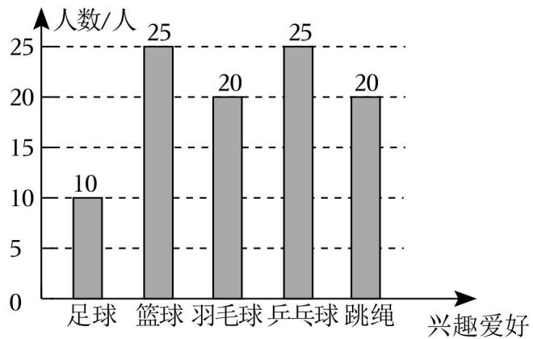
A．100人 B．150人 C．200人 D．250人
23．对某校八年级（1）班50名同学的一次数学测验成绩进行统计，其中80.5～90.5分这一组的频数是18，那么这个班的学生这次数学测验成绩在80.5～90.5分之间的频率是（ ）
A．18 B．0.36 C．18% D．0.9
24．某校为了解本校学生每天在校体育锻炼时间的情况，随机抽取了若干名学生进行调查，获得了他们每天在校体育锻炼时间的数据（单位：min），并对数据进行了整理、描述，部分信息如下：
a．每天在校体育锻炼时间分布情况：
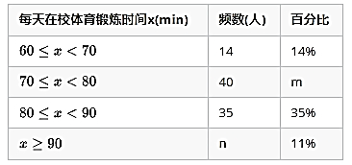
b．每天在校体育锻炼时间在$80≤x<90$这一组的是：80，81，81，81，82，82，83，83，84，84，84，84，84，85，85，85，85，85，85，85，85，86，87，87，87，87，87，88，88，88，89，89，89，89，89．
根据以上信息，回答下列问题：
（1）表中$m=$ ，$n=$ ；
（2）若该校共有1000名学生，估计该校每天在校体育锻炼时间不低于80分钟的学生的人数；
（3）该校准备确定一个时间标准$p$（单位：min），对每天在校体育锻炼时间不低于$p$的学生进行表扬．若要使25%的学生得到表扬，则$p$的值可以是 ．

